Міністерство освіти і науки України
Тернопільський національний технічний університет імені Івана Пулюя

ЗВІТ
за результатами проведеного опитування здобувачів
першого (бакалаврського) рівня вищої освіти,
що навчаються за освітньо-професійною програмою «Інжиніринг технологій машинобудування та зварювання»

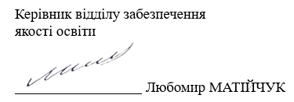

ТЕРНОПІЛЬ
2025

Звіт сформовано за результатами проведеного опитування здобувачів вищої освіти відповідно до «Положення про опитування учасників освітнього процесу в Тернопільському національному технічному університеті імені Івана Пулюя», «Положення про акредитацію освітніх програм Тернопільського національного технічного університету імені Івана Пулюя» та за наказом ректора від 20.02.2025р. №4/7-136 «Про опитування здобувачів».
Терміни проведення: 5.03.2025 – 14.03.2025.
Дане опитування є формою участі здобувачів вищої освіти в системі внутрішнього забезпечення якості вищої освіти та реалізації принципу студентоцентричного навчання.
Мета опитування – вивчення рівня задоволеності здобувачів першого (бакалаврського) рівня вищої освіти якістю освітньо-професійної програми «Інжиніринг технологій машинобудування та зварювання» та освітнього процесу загалом.
Опитування проводилося шляхом online-анкетування за допомогою сервісу Google Forms анонімно та на добровільних засадах.

В опитуванні взяли участь 97 здобувачів вищої освіти, що склало 77% від контингенту здобувачів 1-4 курсів даної освітньої програми.
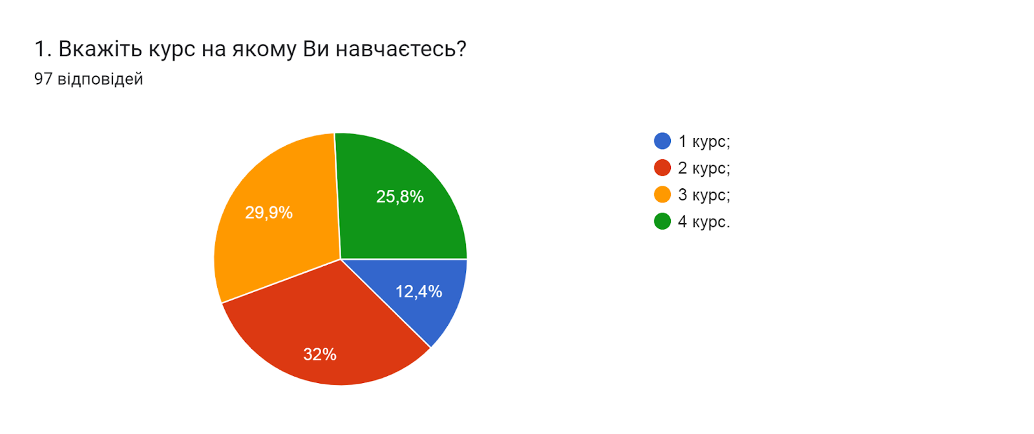

Результати опитування представлені нижче.
2. З якою метою Ви здобуваєте вищу освіту? (можна обрати кілька варіантів)
- бажання стати фахівцем з можливістю отримувати високу заробітну плату (64,9%);
- бажання самовдосконалення та розвитку (76,3%);
- отримати диплом про вищу освіту (48,5%);
- на цьому наполягали батьки (11,3%);
- перспектива відстрочки від призову в армію (3,1%).
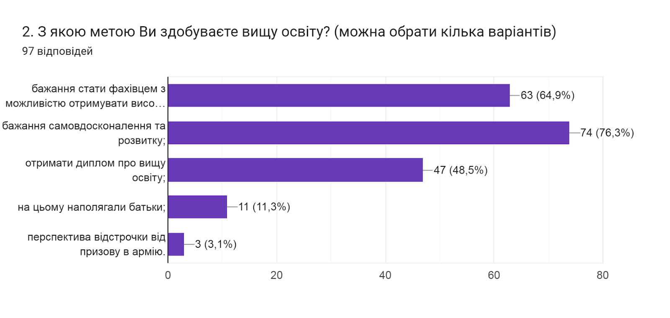

3. Що вплинуло на вибір цієї освітньої програми? (Відмітьте в порядку важливості від 0 до 5, де 0 - не вплинуло зовсім, 5 - вплинуло найбільше)
(97 відповідей)
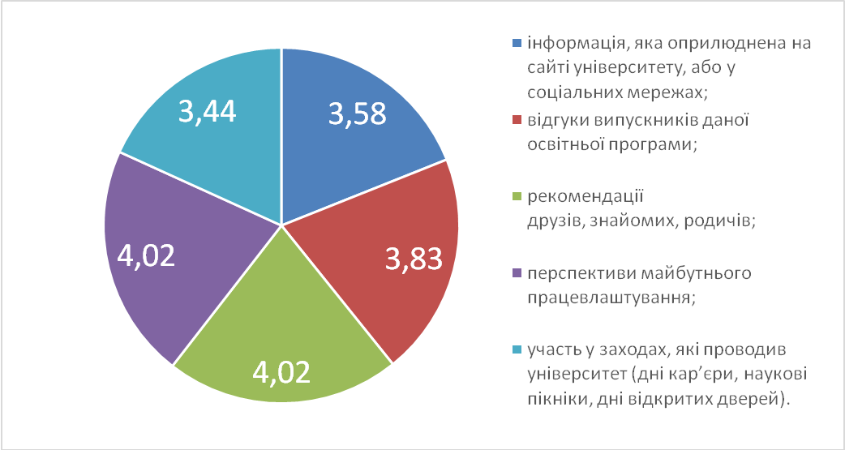

4. Чи ознайомлені Ви з цілями та змістом освітньої програми на якій навчаєтесь?
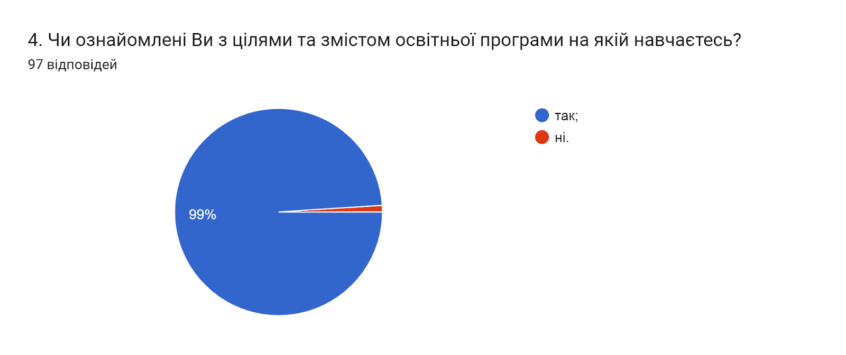

5. Чи залучали Вас до процесу періодичного перегляду освітньої програми та інших процедур забезпечення її якості?
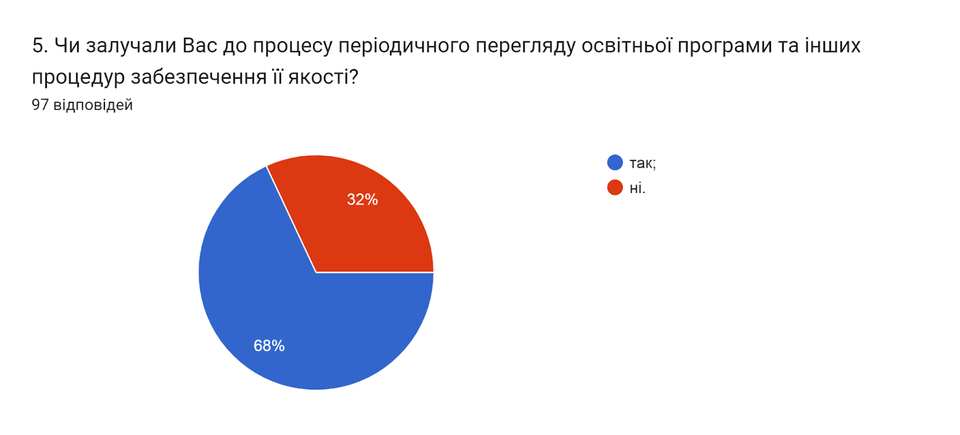

6. Чи ознайомлені Ви з технологіями формування індивідуального навчального плану здобувача (вільний вибір дисциплін)?
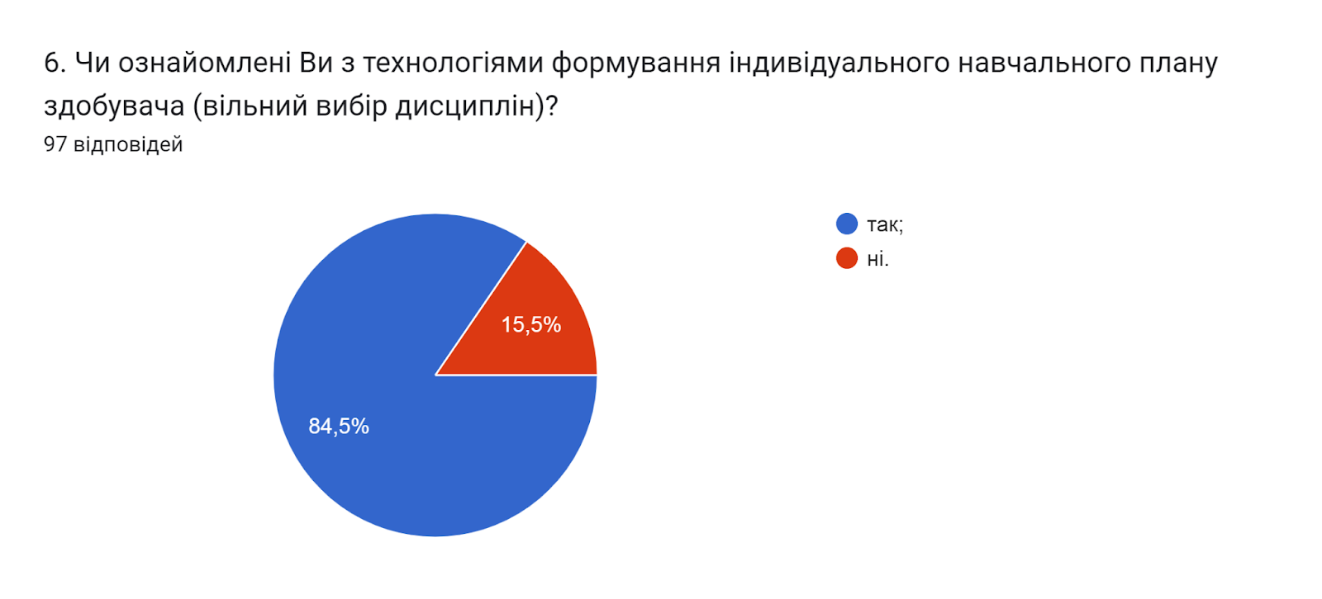

7. Чи всі дисципліни освітньої програми в достатній мірі забезпечені навчально-методичними матеріалами (підручниками, методичними посібниками, конспектами лекції тощо) в електронній та друкованій формах?
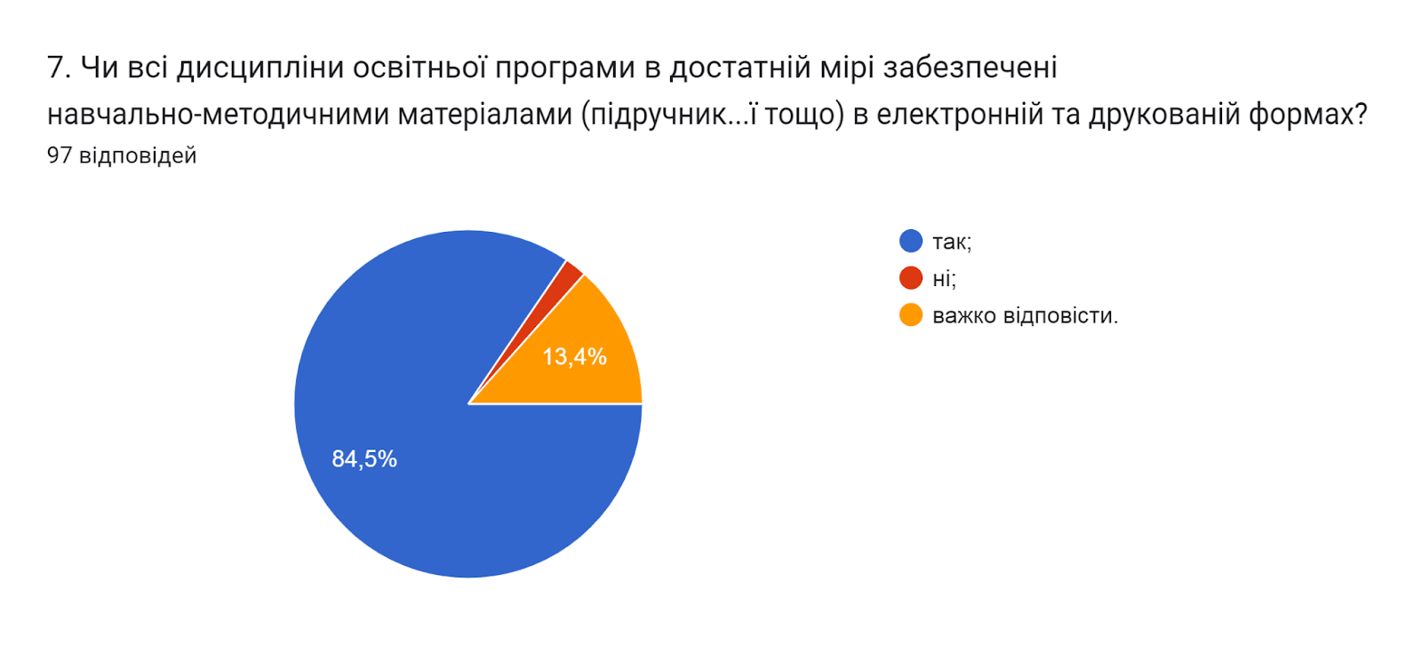
8. Чи достатньо прозорою і зрозумілою є система оцінювання результатів навчання?
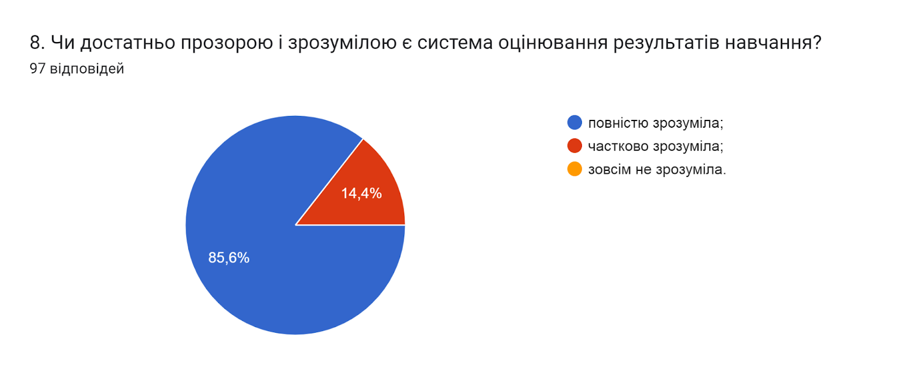

9. Наскільки об’єктивно викладачі оцінюють Ваші знання?
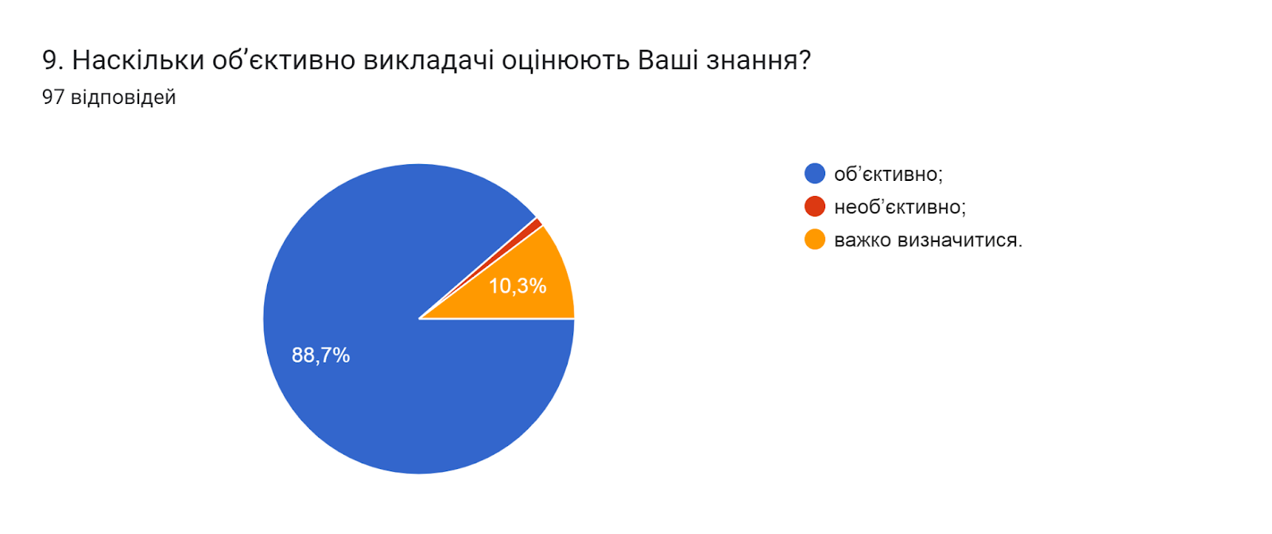

10. Чи ознайомлені Ви з процедурами оскарження результатів оцінювання?
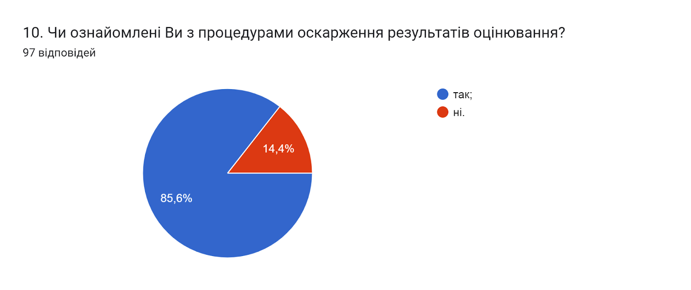

11. Чи задоволені Ви практичною підготовкою (проходженням практик)?
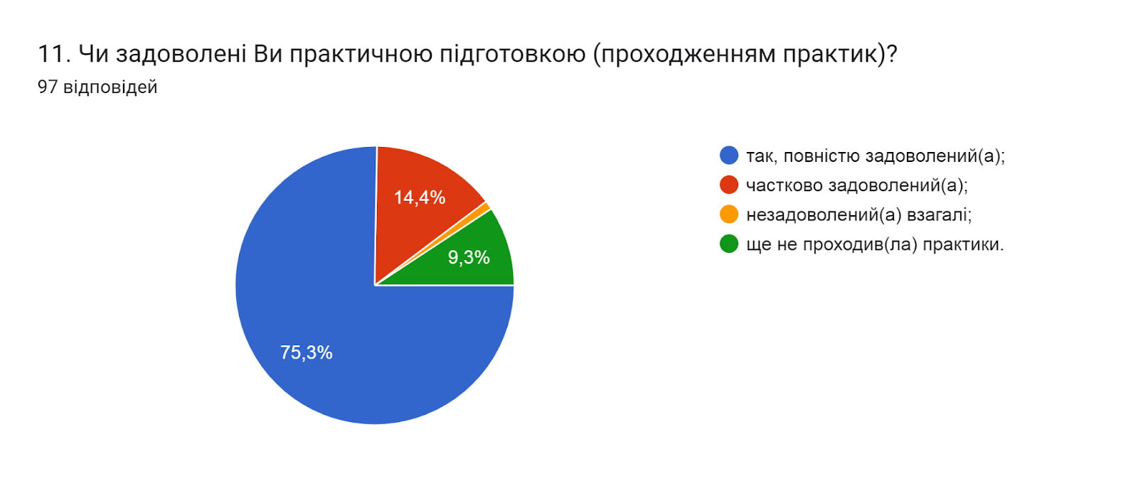

12. Чи знайомі ви з такою формою здобуття освіти як дуальна?
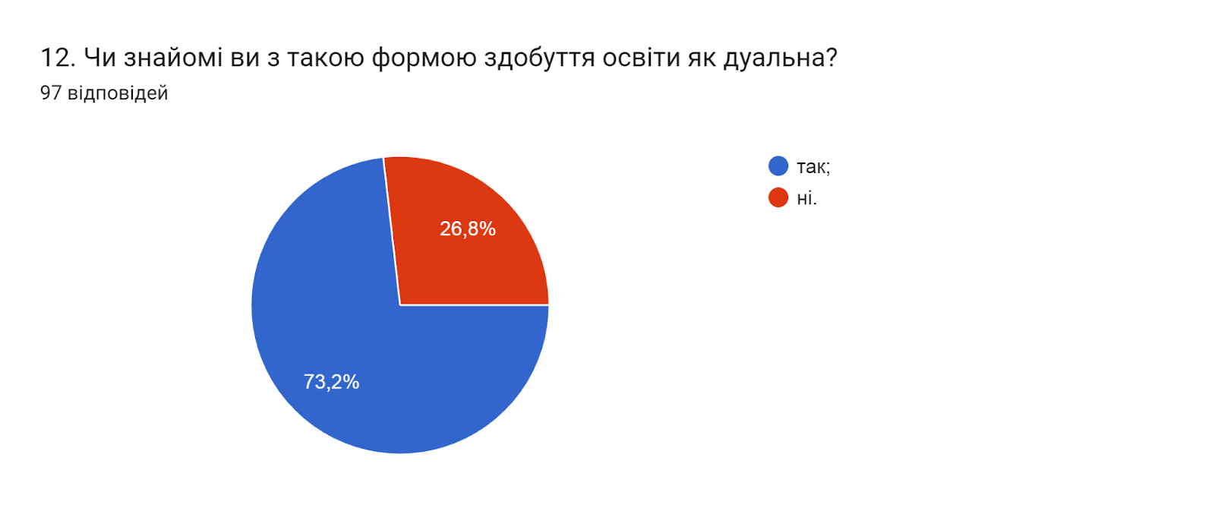

13. В якій мірі, на Вашу думку, дуальна освіта дозволяє студенту набувати професійні навички?
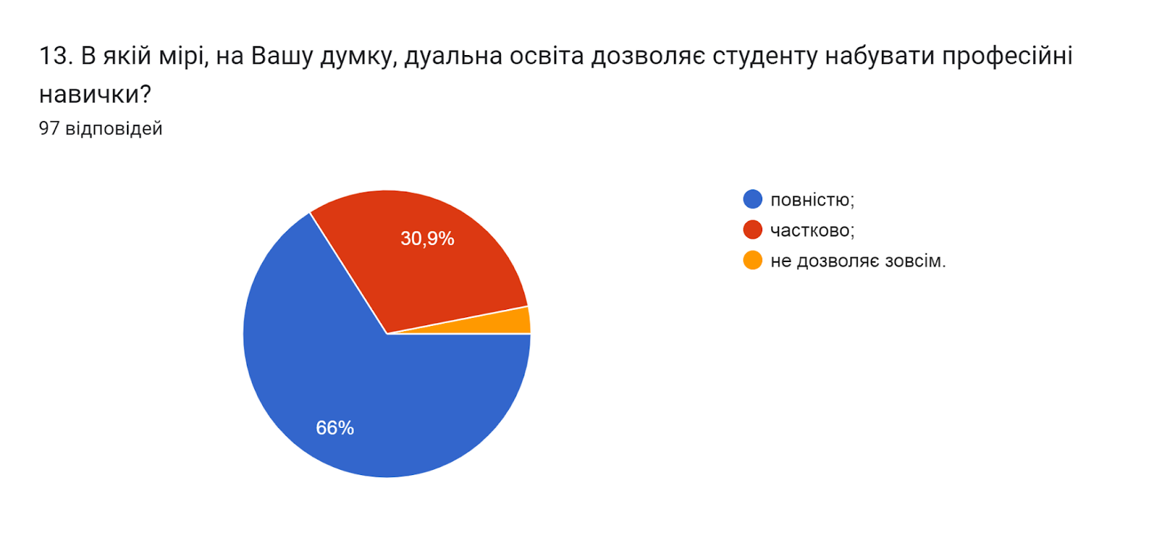
14. Оцініть за 5-ти бальною шкалою зручність та доступність нижче перелічених категорій студентського життя (0- зовсім не зручно; 5- дуже зручно).
(97 відповідей)
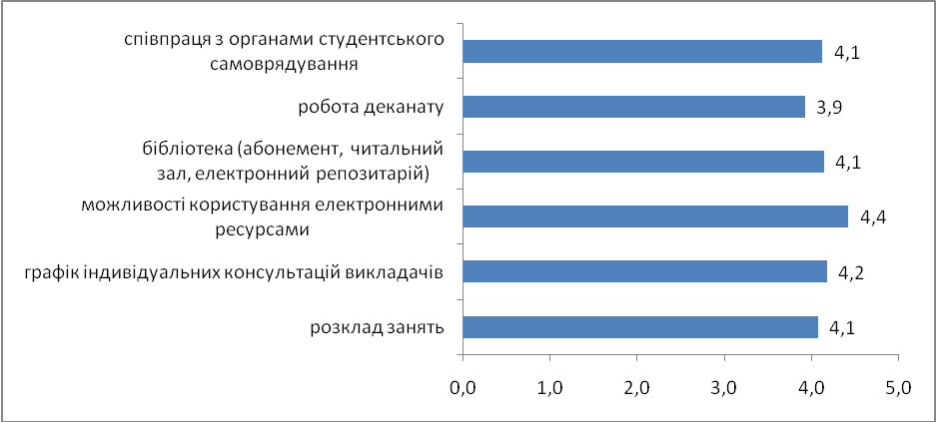

15. Чи проінформовані Ви про заходи, які проводить студентське самоврядування?
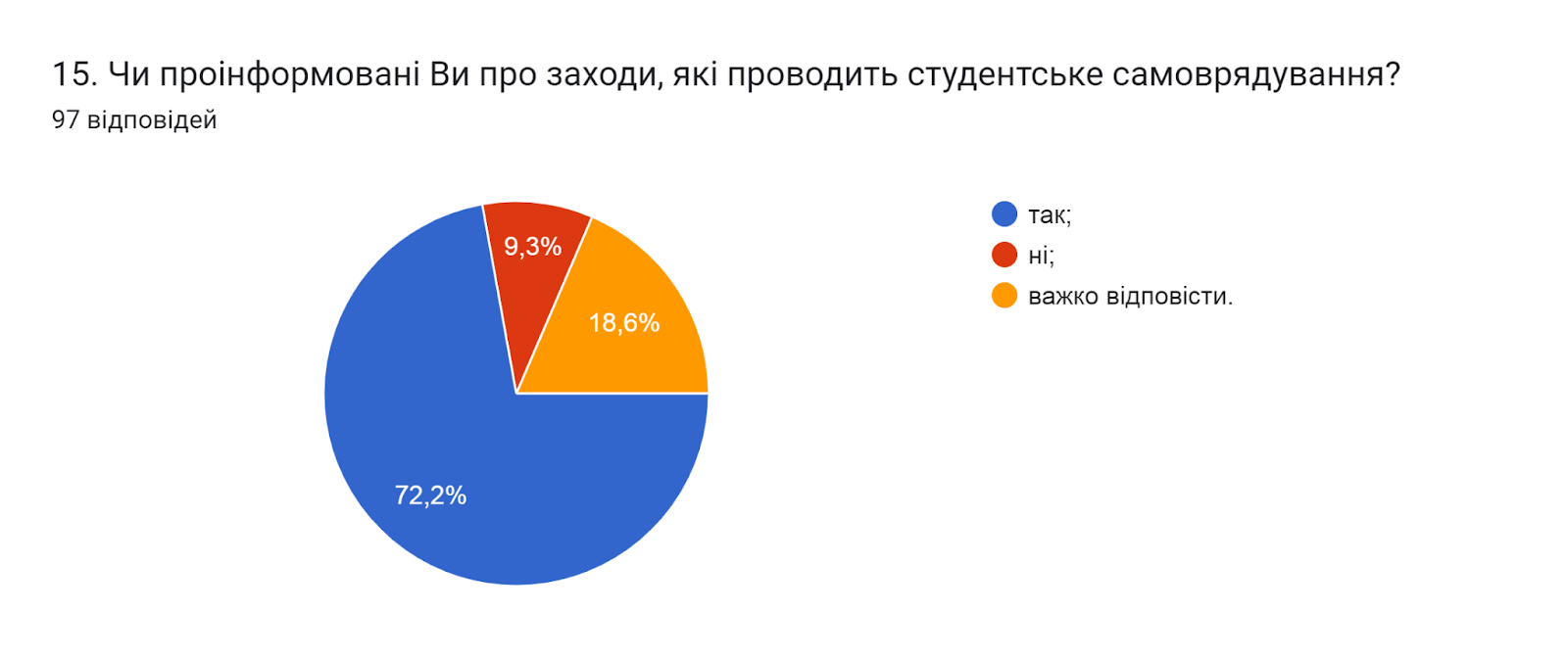

16. Чи знайомі Ви з куратором Вашої групи?
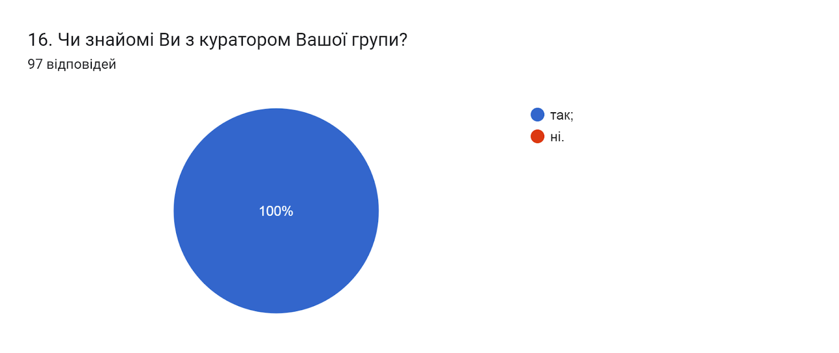

17. Чи проживаєте Ви в гуртожитку?
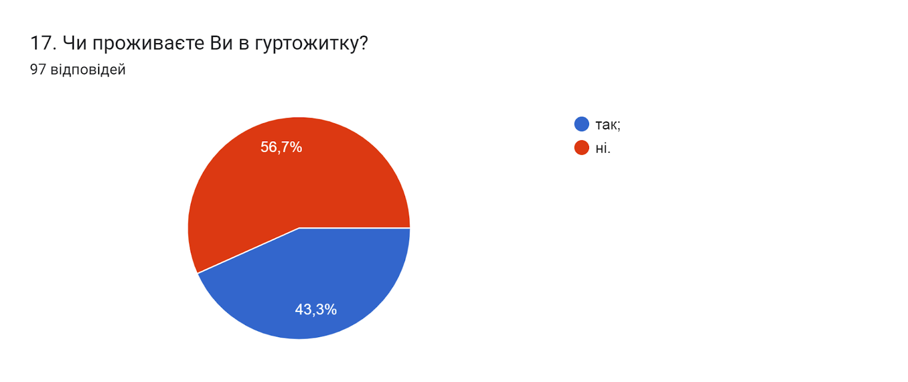
18. Якщо на попереднє питання ви відповіли «Так», то, будь ласка, оцініть зручність та доступність нижче перелічених категорій проживання в гуртожитку за п’ятибальною шкалою (де 1- дуже погано; 5- дуже добре)
(42 відповідей)
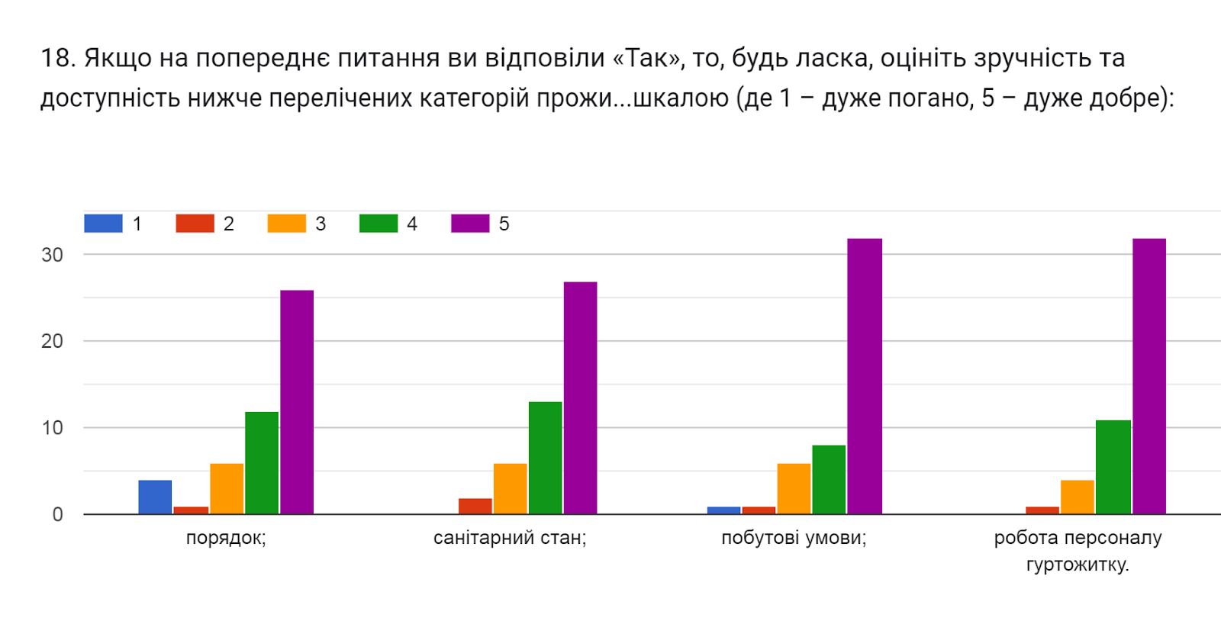

19. Чи проінформовані Ви про можливість участі у програмах академічної мобільності, які діють в університеті (проходження міжнародних практик, навчання за програмою «Двох дипломів» за кордоном тощо)?
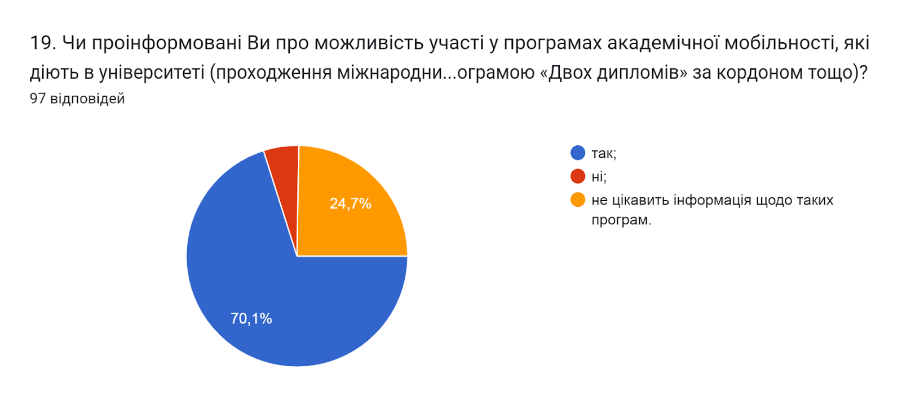

20. Освітнє середовище університету є безпечним для життя і здоров’я?
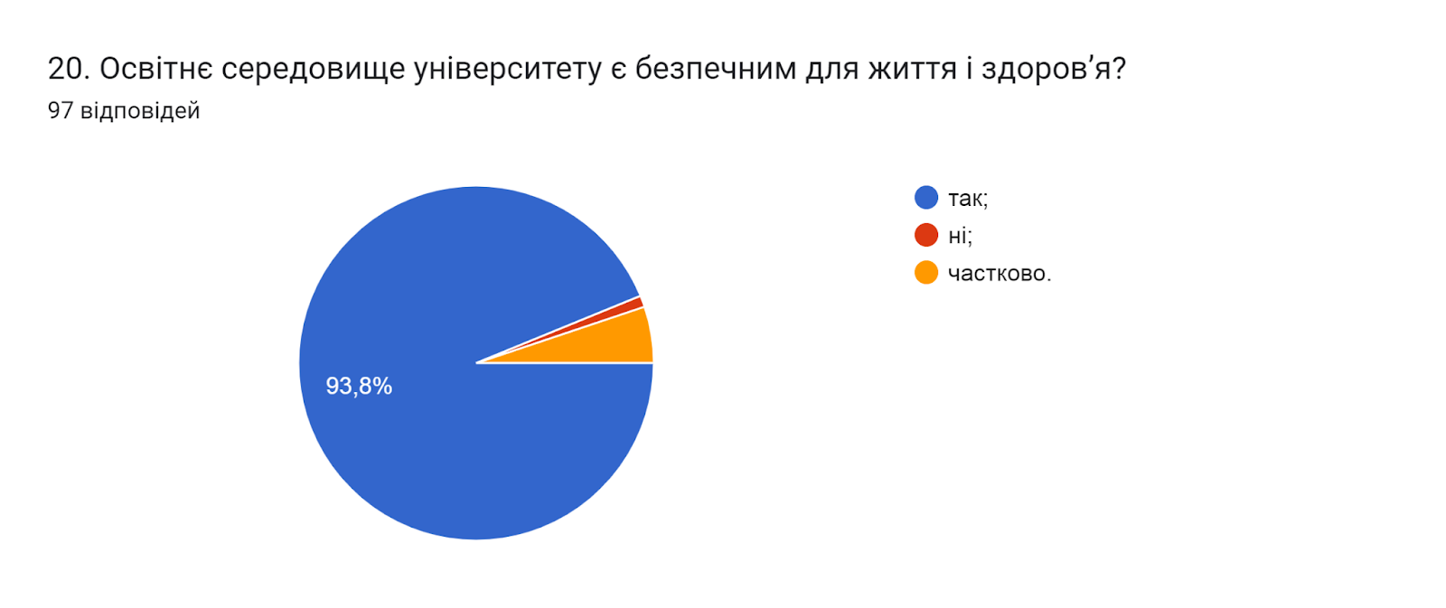

21. Чи знайомі Ви із поняттям «академічна доброчесність?»
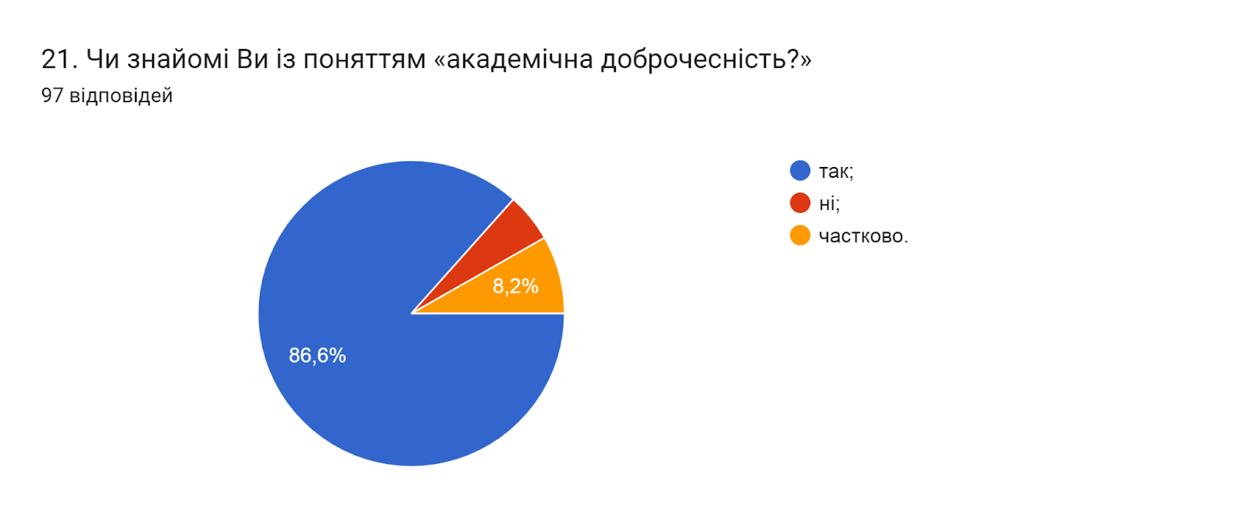

22. Які причини спонукають до академічної недоброчесності? (можна обрати кілька варіантів)
- обмежений доступ до необхідної інформації (16,5%);
- нестача навичок академічного письма і знань дослідницьких методів (64,9%);
- звичка використовувати чужі праці без посилань (68%);
- непоінформованість щодо відповідальності за плагіат (32%).
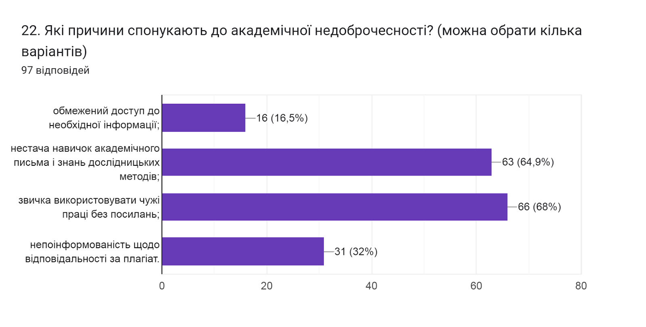

23. Чи виникали у Вас під час навчання конфліктні ситуації?
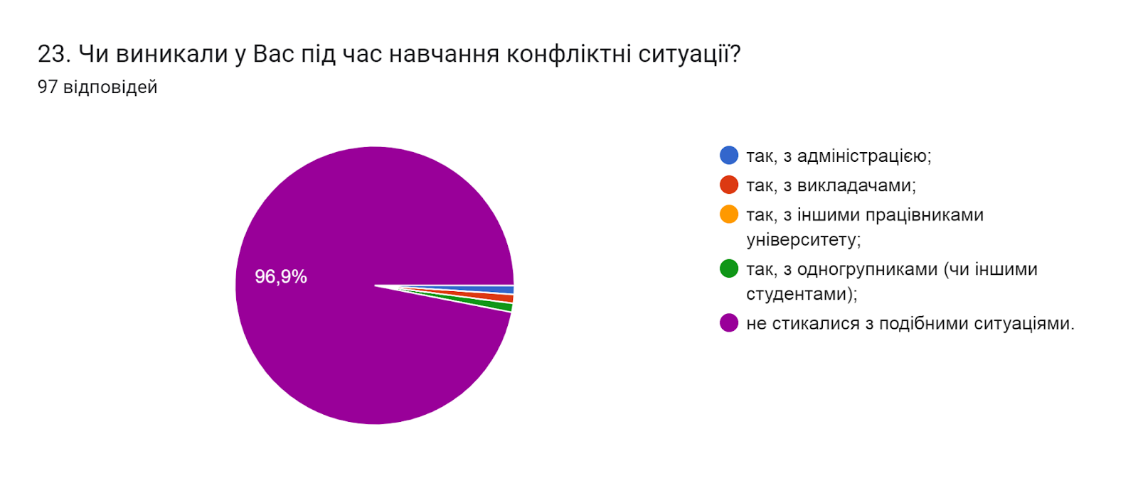

24. Якщо на попереднє запитання Ви дали відповідь «так», зазначте причину виникнення конфліктної ситуації та чи вдалося її вирішити?
(1 відповідь)
Не зійшлись характерами

25. Чи є у Вас можливість отримати допомогу в університеті у вирішенні соціально-психологічних проблем?
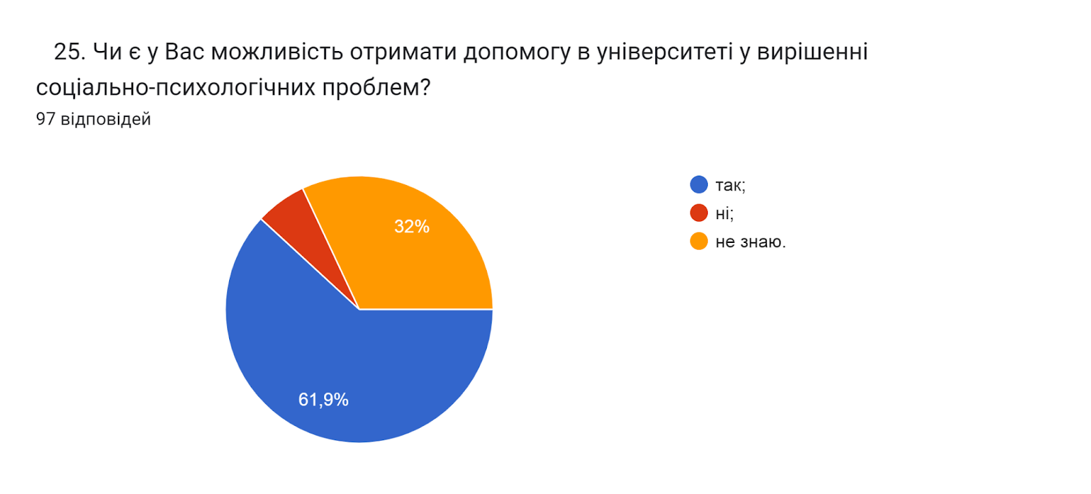

26. Чи використовували Ви «Скриньку довіри» чи «Телефон довіри» для вирішення питань організації освітнього процесу?
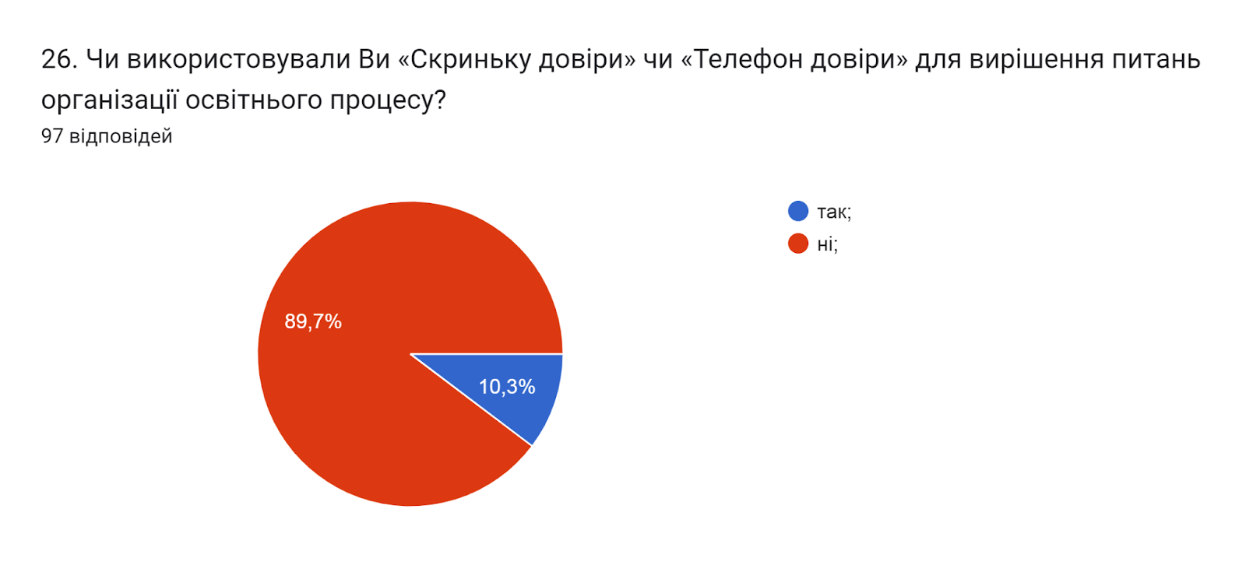

27. Чи достатньо отриманих в університеті знань та практичних навичок для майбутньої професійної діяльності?
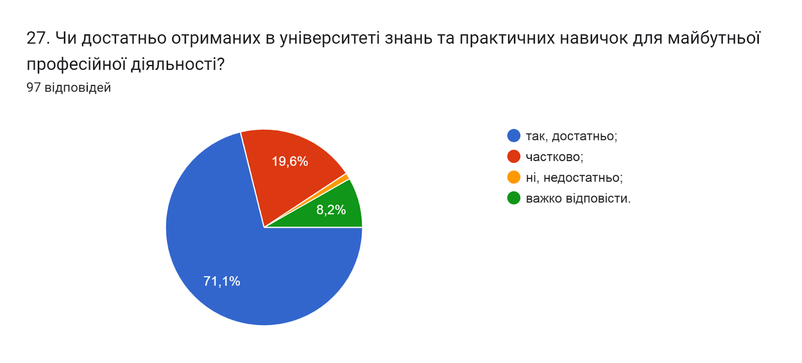

28. Чи забезпечує навчання за даною ОП набуття Вами таких соціальних навичок як, лідерство, комунікабельність, вміння виступати перед аудиторією та представляти власну думку, вміння працювати в команді тощо?
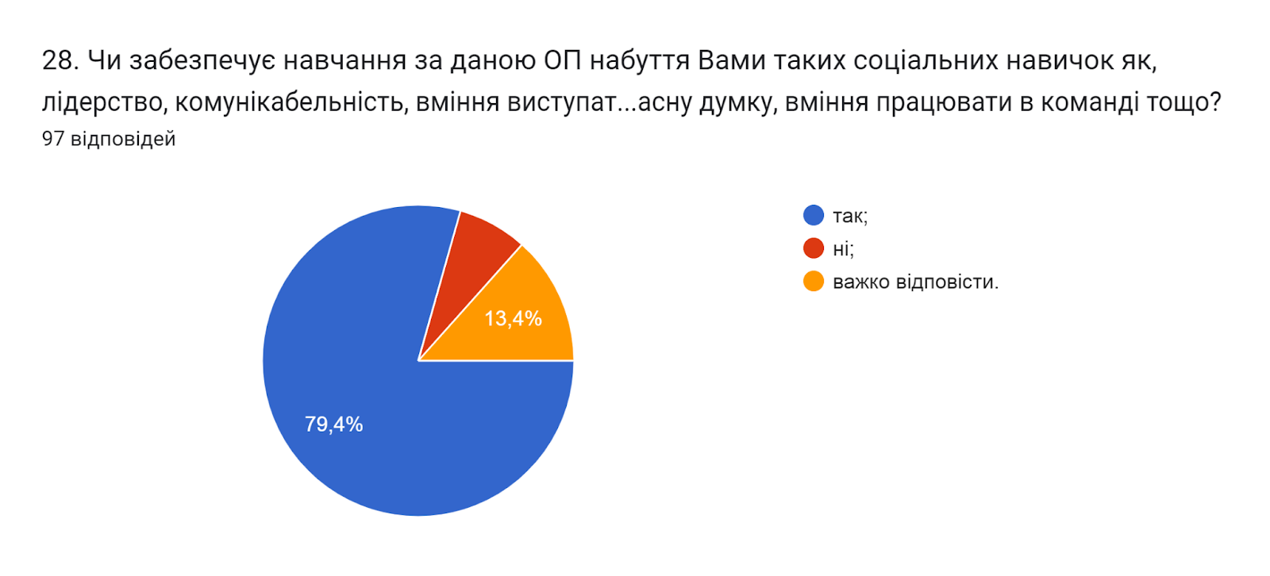

29. Чи задоволені Ви якістю надання освітніх послуг за цією ОП?
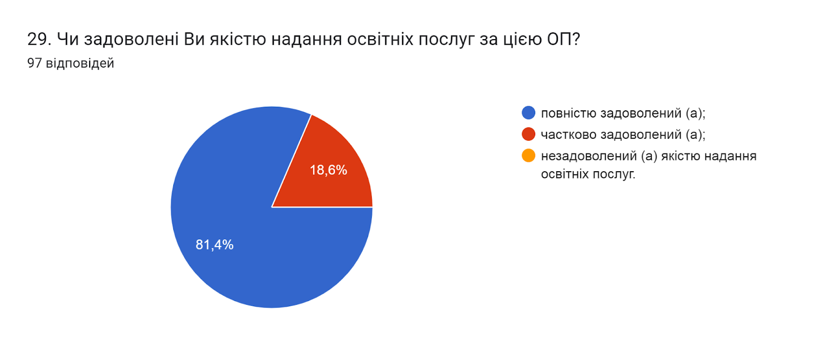

30. Які проблеми найчастіше виникають у Вас під час навчання?
6,2% респондентів не змогли відповісти на це запитання та залишили поле пустим. 55,6% дали відповідь, що проблем немає. Інші зазначили наступне (орфографія збережена):
- Сесія
- Важко знайти необхідний матеріал в електронній формі
- Лінь
- Час
- Проблеми використання знань 1990-х років які дуже в невеликій мірі оновлюються
- Вимоги окремих викладачів конспектувати той матеріал, що є у загальному доступі в системі ATutor
- Замало інтегровано нових технологій: ШІ, 3д моделювання, автоматизований обрахунок деталей/конструкцій, тощо.
- Мало часу
- Розклад пар
- Перерви на повітряну тривогу.
- Графік навчання
- перебої з електрикою
- застаріле обладнання
- старі комп’ютери
- стара матеріальна база
- жахливі туалети
- стан туалетів в корпусі 3
- стан гуртожитку
- багато теорії
- якість інтернету
- погана якість інтернету
- багато теоретичних знань
- погані туалети
- застаріла матеріальна база
- старі туалети
- старі комп’ютери
- заставляють багато писати
- багато пар
- погані туалети
- добирання з корпусу в корпус
- непрофесійні викладачі

З метою покращення якості освітньої програми та якості викладання дисциплін, пропонуємо наступне:
- Систематично проводити моніторинг серед здобувачів вищої освіти щодо задоволеності освітньою програмою та якістю навчальних дисциплін. Виявляти слабкі чи проблемні сторони з метою своєчасного реагування.
- Гаранту освітньої програми сприяти інформуванню здобувачів вищої освіти щодо змін, які вносяться до ОП на основі результатів анкетування.

